Муниципальное бюджетное дошкольное образовательное учреждения
«Детский сад №4 «Солнышко»»

Предметно - развивающая среда

Воспитатель: Сосновская А.И.

Краснотуранск, 2022г
Для развития самостоятельности и личностных качеств ребят, а также активизации разных видов деятельности в подготовительной к школе группе организованы центры активности, оснащенные необходимыми материалами и оборудованием.
Центр Игровой деятельности.
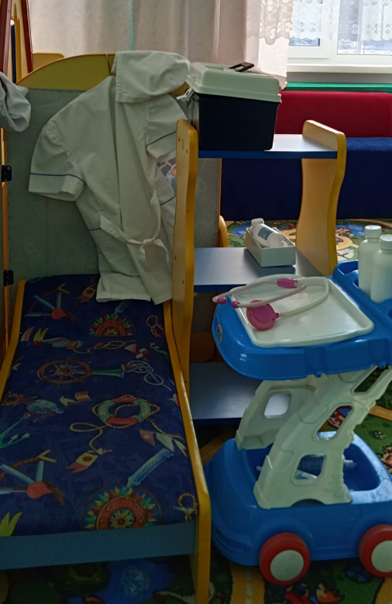
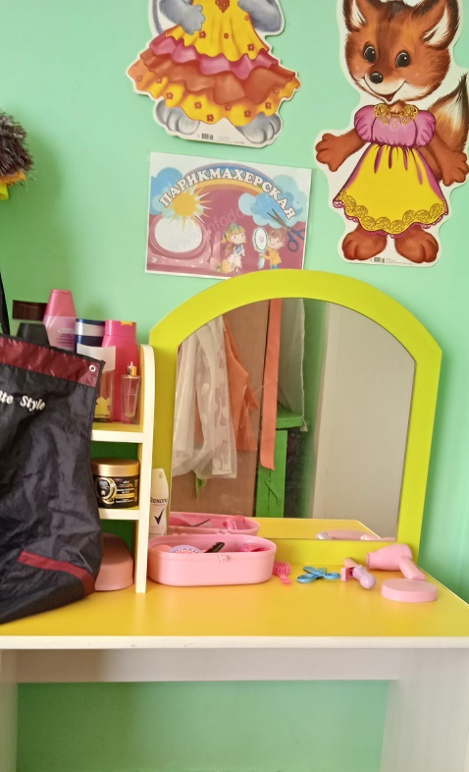
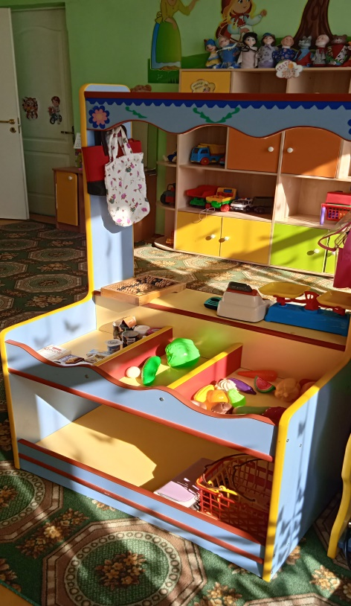
Атрибуты для сюжетно - ролевых игр по возрасту детей («Семья», «Больница», «Магазин», «Парикмахерская» и т.д.) Оборудование и пособия размещены таким образом, что дети могут легко подбирать игрушки, комбинировать их «под свои игровые творческие замыслы». В связи с тем, что игровые замыслы старших дошкольников весьма разнообразны, вся игровая стационарная мебель используется многофункционально для различных сюжетно-ролевых игр. Для организации детьми сюжетно – ролевых игр в группе присутствует оборудование и мебель для таких игр как: «Больница», «Парикмахерская», «Супермаркет», «Дом» и др. Зоны игр выбираются и обустраиваются по желанию детей на момент игры конкретными предметами, а так же предметами – заместителями, которые могут применяться в играх другого сюжета. Все вышеперечисленное, способствует развитию у детей воображения, творческого мышления.

Центр уединения.
В группе создала уютный уголок уединения, в котором каждый ребенок может отдохнуть и расслабиться. Интересный дизайн из ярких ленточек и вуали, приглушенный свет создает ощущение защищенности и спокойствия, но в то же время помогает дошкольникам обрести уверенность в себе и дает им ощущение безопасности.
В уголке уединения ребята играют в спокойные игры, занимаются творческой деятельностью, тихо общаются или просто отдыхают от шума. Предметная среда в уголке носит развивающий характер, побуждает дошкольников к самосовершенствованию и творчеству.
Периодически меняю атрибуты для игр, однако некоторые вещи присутствуют постоянно: это даёт ребёнку ощущение стабильности. Уголок уединения безопасен для ребенка, через вуаль всегда можно видеть, чем занимается ребенок.
Основной целью создания уголка уединения в группе является преодоление эмоционального дискомфорта дошкольников.

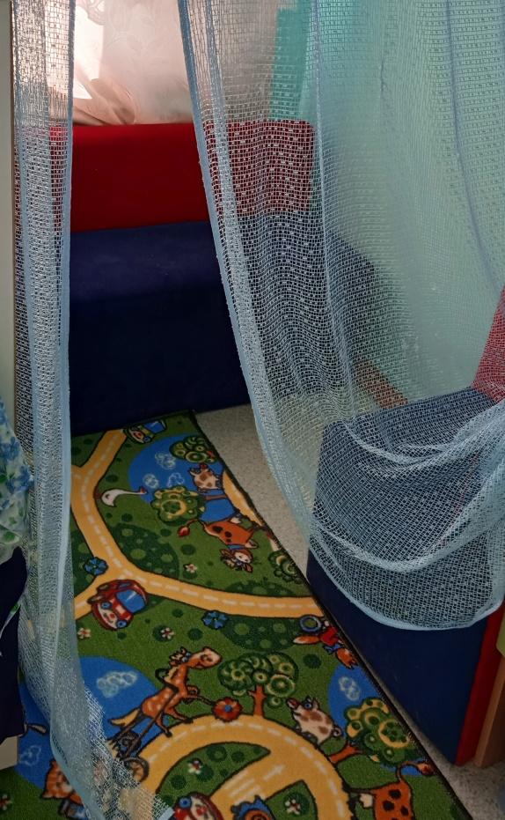

Центр Патриотизма.
В центре находится: символика страны, края, родного села, литература по патриотическому воспитанию. Расширение представлений о стране, малой родине, о социокультурных ценностях народа, накопление познавательного опыта.
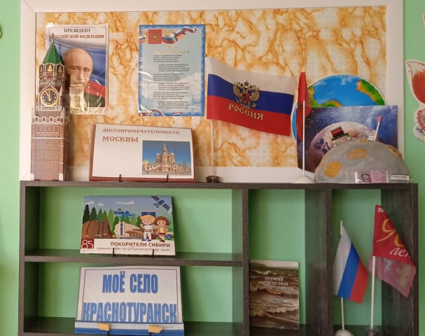
Центр музыки.
Музыкальное развитие ребенка обусловлено не только занятиями с педагогом, но и возможностью самостоятельно играть, экспериментировать с музыкальными игрушками - инструментами, свободно заниматься музыкальным творчеством. В нашей группе мы создали центр «Музыки», он оснащен бубнами, погремушками, дудочками, колокольчиком и т.д., которые используются детьми в свободной деятельности.
Развитие творческих способностей ребенка,
Стремление проявить себя в играх-драматизациях.
Ширмы.
Элементы костюмов.
Различные виды театров (в соответствии с возрастом)
Предметы, декорации, театральные
Игрушки-забавы.
Аксессуары сказочных персонажей
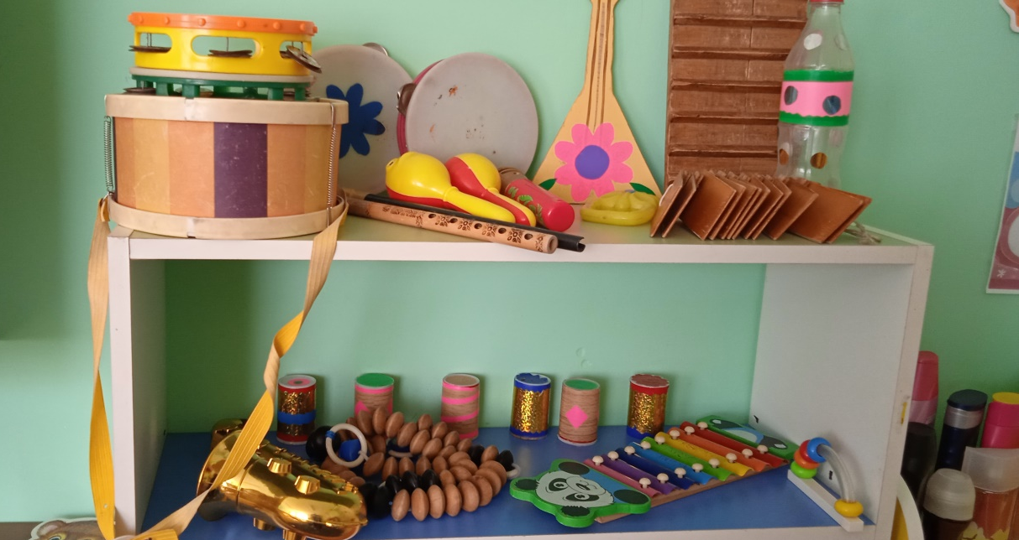
Центр Познавательно-исследовательской деятельности.
Развитие познавательной сферы детей через включение в процесс экспериментирования
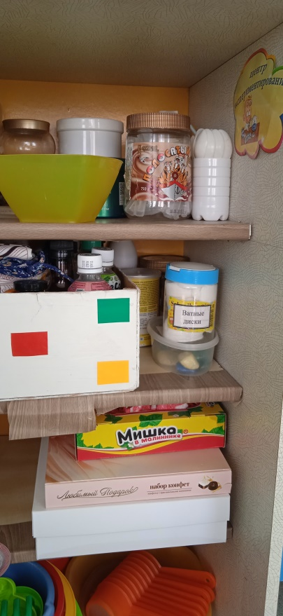
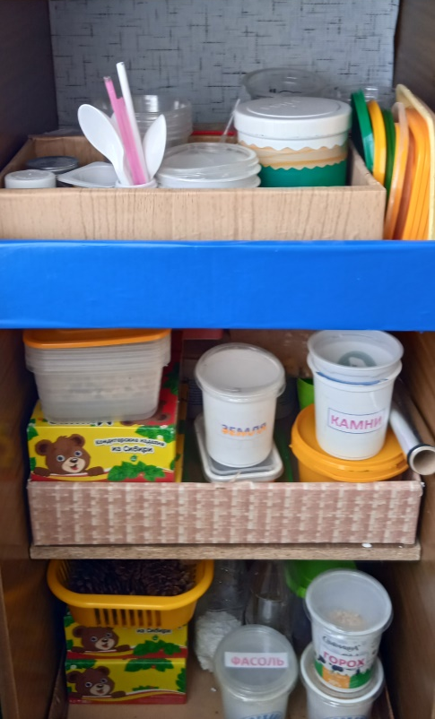
Емкости для измерения, пересыпания, исследования, хранения.
Земля разного состава, вода, песок.
Емкости для измерения, исследования, Пластичные материалы, интересные исследования и наблюдения предметы.
Магниты, металлические предметы.
Пипетки, краски разной густоты Поролоновые губки разного размера, формы.
Набор для экспериментирования 2-3 размеров и разной формы, переливания и вылавливания, тонущие игрушки и предметы.
Защитная одежда для детей (халаты, нарукавники) и т.д.

Центр книги.
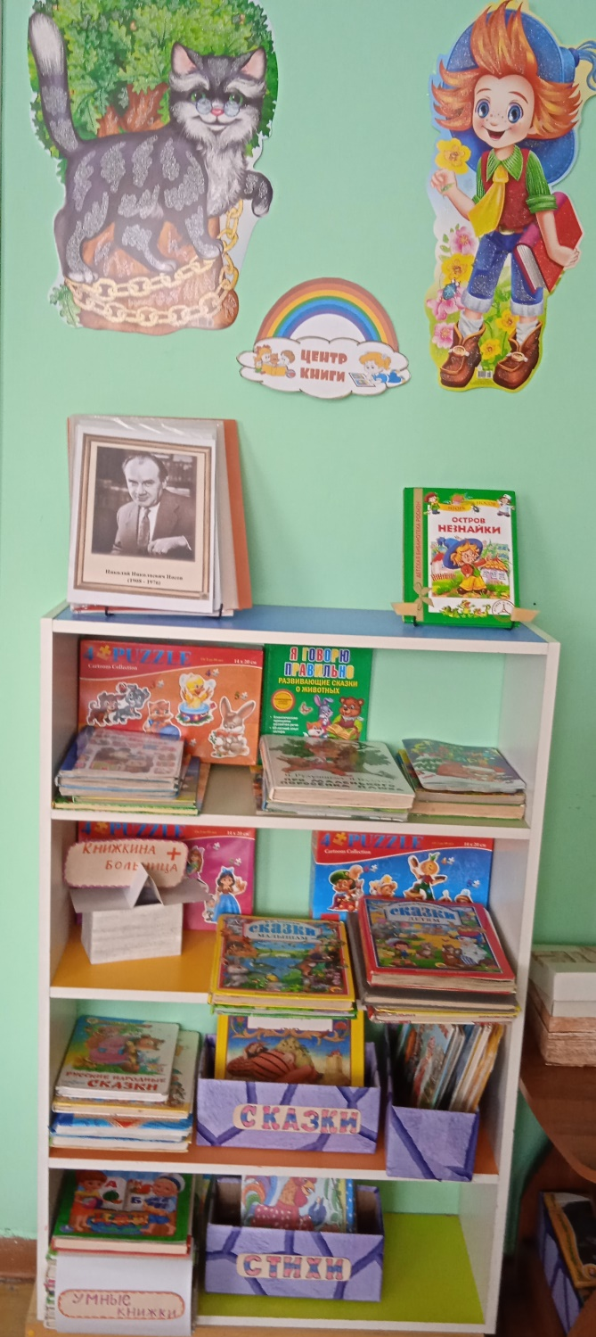
В нем есть разнообразные книги, детские энциклопедии, дидактические игры, картинки для составления рассказов, иллюстрации по темам недели, мнемотаблицы для заучивания стихов, песен и алгоритмы для составления описательных рассказов

Центр познания и творчества
Всегда востребован детьми и к нему имеется свободный доступ. Он наполнен акварелью, гуашью, кистями разного размера, карандашами, восковыми мелками, цветной и белой бумагой, раскрасками, пластилином и всем необходимым для творчества. Здесь находятся игры математического содержания.
Наглядный материал, игры, пособия ознакомления с окружающим. Пособия и материалы по подготовке (подготовительная группа). Циферблат часов, календарь по временными отношениями.

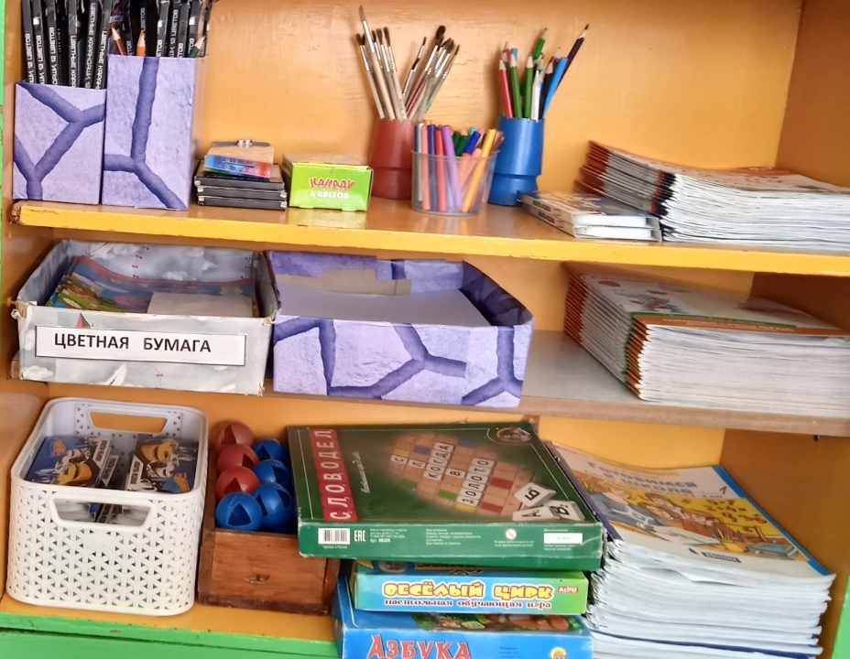

Центр двигательной активности.

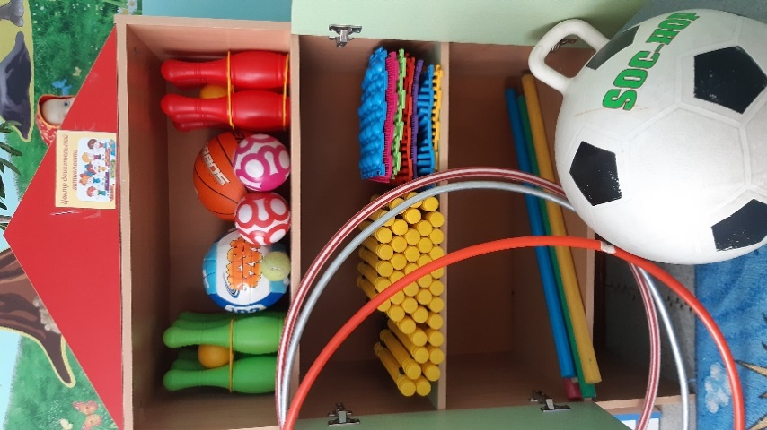

Удовлетворяет потребность детей в самостоятельной двигательной активности. Часто инициативные ребята придумывают этапы эстафеты, а потом используют оборудование из спортивного центра. Занимаясь, дети закрепляют разные виды движений, правила действий в эстафете. Центр укомплектован дидактическими играми, шашками, мячами разной величины, массажными дорожками для закаливания, нестандартным оборудованием, для развития силы и ловкости. Все это оказывает хорошее влияние на физическое развитие и здоровье детей.
Центр природы. Для развития у дошкольников представлений о взаимодействии человека с природой, формированию познавательного интереса, любознательности, наблюдательности, активизации мыслительной деятельности, экспериментирования в группе был создан центр «Я и природа». Он наполнен разным бросовым и природным материалом для экспериментирования и исследований. Это крупы, песок, камни, шишки, гербарии, перья, ракушки, створки мидий, лупы, пипетки и т. д. Совместно с детьми утвердили и соблюдаем правила безопасности при работе с природными материалами.
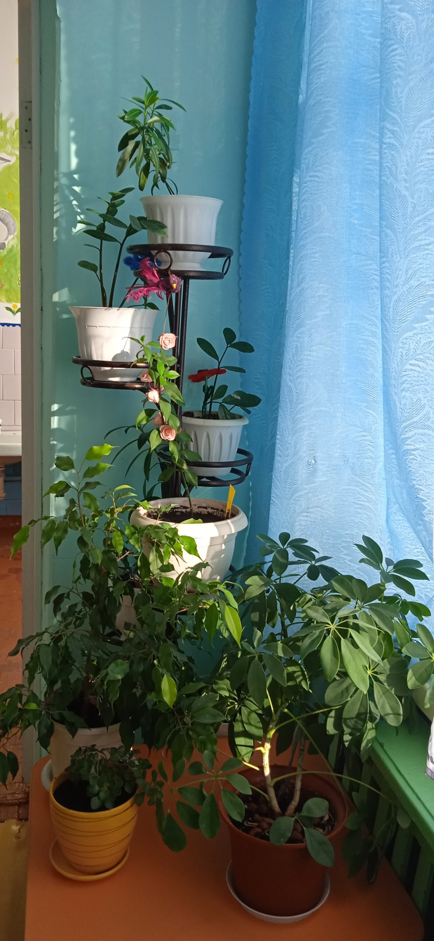
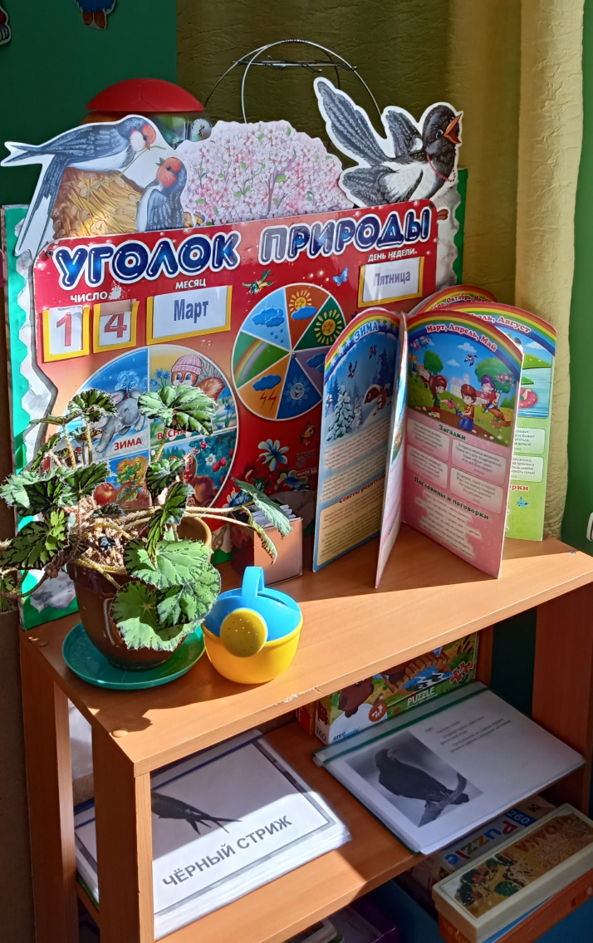
Календарь природы, календарь
Комнатные растения
Стенд со сменяющимся материалом на экологическую тематику.
Коллекции камней, ракушек, семян.
Литература природоведческого содержания, картинок, альбомы.
Иллюстрации, изображающие условия для роста и развития растений животных, растений различных произрастания, частей растений, нарушении и сохранении целостности изображающие признаки сезона изображающие цепи питания, жизненных циклов человека, растений, животных.
Материал для проведения элементарных опытов
Обучающие и дидактические игры. Инвентарь для трудовой деятельности.
Природный и бросовый материал.
Сезонный материал.

Центр строительно-конструктивных игр.
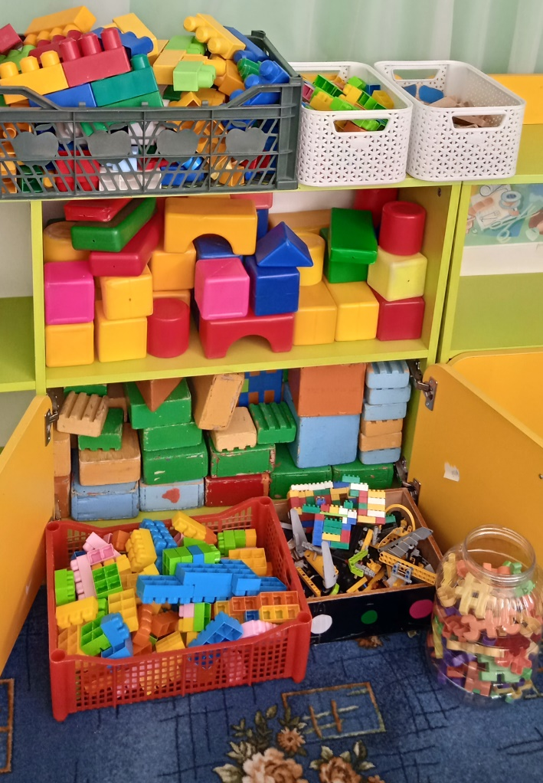
Большим разнообразием представлен центр строительно – конструктивных игр «Юный конструктор», есть конструкторы разного вида и размера, (лего от самых крупных деталей до самых мелких, пластмассовый и деревянный конструктор, конструктор «Фикстики» и др.) Для развития конструктивных навыков используем схемы построек и изделий, что позволяет детям не только сделать как на схеме, но еще и видоизменить по своей задумке, нарисовать свою схему. Конструктор дети перемещают в любое место группы, играют как подгруппами, так и парами, индивидуально с педагогом.

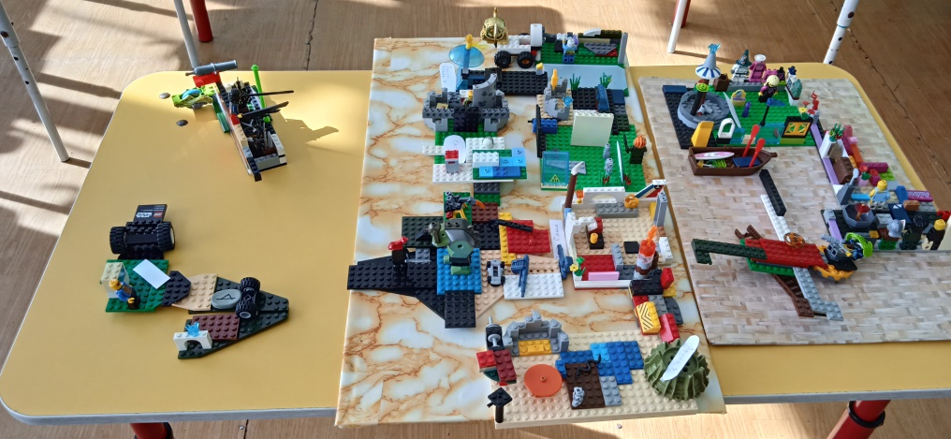

Центр экономической грамотности

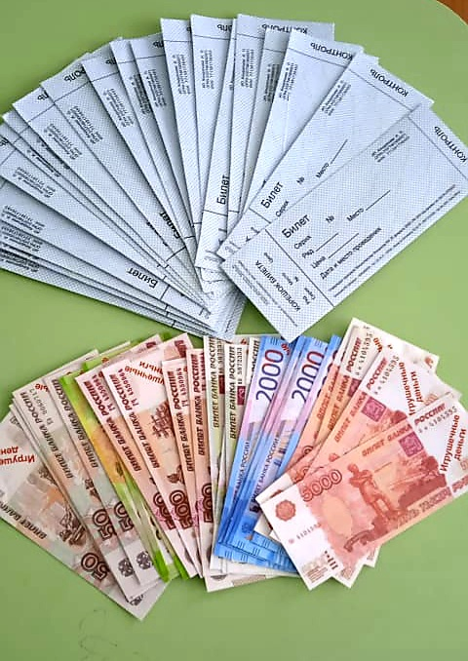
В группе создала центр «Экономической грамотности», в котором расположены дидактические игры (семейный бюджет, профессии, что можно и что нельзя купить на деньги, шуточные вопросы, размен, настольно-печатные игры, изготовила макет банкомата для сюжетно-ролевых игр. Из зеленого атласа сшила косынку, для ролевой игры – служащего сбербанка, напечатали сберегательные книжки, квитанции, поставили кассовый аппарат.

